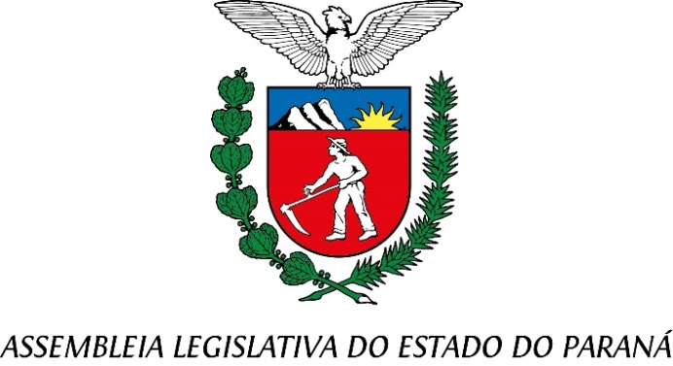
Centro Legislativo Presidente Aníbal Khury

COMISSÃO DE CIÊNCIA, TECNOLOGIA, INOVAÇÃO E ENSINO SUPERIOR

PAUTA DA 02ª REUNIÃO ORDINÁRIA
10 DE JUNHO DE 2024

Item 01 – Projeto de lei nº 116/2024.
Autoria do Poder Executivo
Altera a Lei nº 17.590, de 12 de junho de 2013, que promoveu alterações na Lei nº 13.283, de 25 de outubro de 2001, e adotou outras providências.
Relator Deputado Ricardo Arruda.

Item 02 – Projeto de lei nº 657/2023.
Autoria do Deputado Ney Leprevost
Proíbe o uso da inteligência artificial para gerar quaisquer conteúdos que representem crianças e adolescentes em cenas de sexo ou de teor pornográfico no Estado do Paraná.
Relator Deputado Evandro Araújo.

